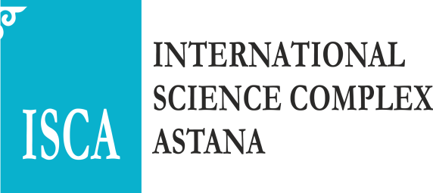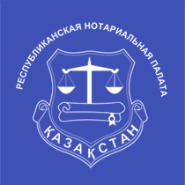

П Р О Г Р А М М А
КУРСОВПОВЫШЕНИЯ КВАЛИФИКАЦИИ
«АКТУАЛЬНЫЕ ВОПРОСЫ АДВОКАТСКОЙ ДЕЯТЕЛЬНОСТИ»

(15–17 января 2021 года-1 поток)

г.НУР-СУЛТАН
2021 г.

Место проведения:г.Нур-Султан, Международный университет Астана,пр. Кабанбай-батыра 8, 207 ауд. 2 этаж, телефоны для справок: +77019496261, форма проведения-онлайн, ZOOM режиме.

Организаторы:Высшая Школа Права Международного университета «Астана».

Разработчик программы: АмандыковаСауле Кошкеновна–ДеканВысшей школы права Международного университета«Астана»,д.ю.н., профессор.

Сроки проведения:
(15–17 января 2021 года-1 поток)

Курсы повышения квалификации адвокатов посвящены рассмотрению актуальных вопросов опыта применения в адвокатской практике новелл гражданского законодательства, уголовного законодательства, трудового законодательства,финансового и налогового законодательства,а также новых требований, установленныхзаконодательством в отношении адвокатской деятельности

Цель:программа курса направлена на совершенствование у адвокатов профессиональных компетенций, необходимых для адвокатской деятельности

Задачи:обновление теоретических знаний в области гражданского и уголовного права, трудового, налогового и финансового права, обновить навыки оказания юридической помощи физическим и юридическим лицам в рассматриваемых отраслях права, формирование практических навыков исходя из полученного теоретического материала.

Контингент: адвокаты, консультанты.

Формы и методы организации обучения: лекции-беседы, тренинги, дискуссия.

Ожидаемые результаты: овладение слушателями современными знаниями и навыками по теме курсов повышения квалификации.

По окончанию курса выдается сертификат.

ПРОГРАММА

КУРСОВ ПОВЫШЕНИЯ КВАЛИФИКАЦИИ

«Актуальные вопросы адвокатской деятельности»

Дата:15-17 января 2021 года
Количество слушателей:35-40 человек
Количество часов: 21час

Время | Тема занятия, лектор
15 января
13.50–14.30 | Регистрация слушателей.  Открытие курса.  Приветственное слово:Амандыкова Сауле Кошкеновна-Декан Высшей школы права Международного университета«Астана», д.ю.н., профессор
14.30–17.30 | Тема курса: «Брачный договор: правовые аспекты»  Жаскайрат Мира Жаскайрат- Директор «Центра медиации,  права и психологии», Профессор Высшей школы права Международного университета«Астана»,к.ю.н.
17.40-19.40 | Тема курс: «Правовой статус адвоката в досудебном производстве».  Бимбетов Асхат Болатбекович – Доктор PhD, доцент, действующий адвокат
16 января
10.00-13.00 | Тема курса: «Совершенствование уголовного законодательства»  Борчашвили Исидор Шамилович – Директор Института современного права, Заслуженный деятель Республики Казахстан, доктор юридических наук,профессор, академик Казахстанской национальной академии естественных наук, член Научно-консультативных советов при Конституционном Совете Республики Казахстан и при Верховном Суде Республики Казахстан  Профессор Высшей школы права Международногоуниверситета«Астана», д.ю.н., профессор
13.00-14.00 | Обеденный перерыв
14.00-17.00. | Тема курса: «О квалификации некоторых уголовных правонарушениях против жизни и здоровья человека»  «Судебная практика рассмотрения дел об экологических преступлениях»  «Торговля людьми»  Кожан Толебай Ажибекович– Судья Верховного Суда РК
17.10-20.10 | Тема курса: «Новеллы трудового законодательства»  Кусаинова Айман Кудайбергеновна –Профессор Высшей школы права Международного университета«Астана», к.ю.н., профессор  Директор департамента по развитию человеческого капитала Ассоциации «KAZENERGY»
17 января
10.00 -13.00 | Тема курса: «Вопросы финансового и налогового законодательства РК»  Тусупова Ляззат Капасовна – Доцент Высшей школы права Международного университета«Астана», к.ю.н., доцент
13.00-14.00 | Обеденный перерыв
14.00 -17.00 | Тема курса: «Сделки и договоры в гражданском праве РК»  Амандыкова Лейла Кошкеновна –Доцент Высшей школы права Международного университета«Астана», к.ю.н., доцент, арбитр Карагандинского Арбитражного суда
17.10-18.10 | Анкетирование  Подведение итогов  Вручение сертификатов

